
МІНІСТЕРСТВО ОСВІТИ І НАУКИ УКРАЇНИ
пр. Перемоги, 10, м. Київ, 01135, тел. (044) 481- 32 -21, факс (044) 236-1049
E-mail: ministry@mon.gov.ua, код ЄДРПОУ 38621185

Від _24.03.14___№ _1/9-171_
На № від

Міністерству освіти і науки, молоді та спорту Автономної Республіки Крим, органам управління освітою обласних, Київської та Севастопольської міських державних адміністрацій, районних державних адміністрацій, керівникам дошкільних навчальних закладів, навчальних закладів системи загальної середньої та професійно-технічної освіти
Щодо зарахування учнів та вихованців,
батьки яких змінюють місце проживання,
до навчальних закладів у 2013-2014 навчальному році

Зважаючи на ситуацію, що склалася, в окремих регіонах країни, просимо забезпечити належні умови для навчання та виховання дітей, які виїхали на проживання або тимчасове перебування до інших населених пунктів України, надання їм необхідної психологічної підтримки.
Просимо сприяти батькам учнів (вихованців) у вирішенні питань, пов’язаних із зарахуванням дітей до закладів освіти та (у разі необхідності) забезпечити їх взаємодію з відповідними установами та закладами освіти за постійним або тимчасовим місцем проживання.
Нормативними документами визначено порядок прийому учнів до навчальних закладів. Проте, зважаючи на обставини, що склалися в окремих регіонах країни, просимо керівників навчальних закладів:
- забезпечити прийом цих дітей до дошкільних та загальноосвітніх навчальних закладів за місцем проживання або тимчасового перебування;
- здійснювати прийом дітей до дошкільних навчальних закладів без попередньої електронної реєстрації; для прийому дітей до дошкільного навчального закладу (групи) компенсуючого типу додатково забезпечувати подання висновку психолого-медико-педагогічної консультації, територіального лікувально-профілактичного закладу чи тубдиспансеру, направлення місцевого органу управління освітою;
- зарахування учня (вихованця) до загальноосвітнього навчального закладу, до певної групи, класу здійснювати за заявою батьків; у разі необхідності – після проведення співбесід з вихователями, вчителями або проведення індивідуального психолого-медико-педагогічного обстеження для визначення рівня навчальних досягнень учня (вихованця);
- у разі відсутності свідоцтва про народження дитини сприяти батькам у його подальшому поновленні у встановленому законодавством порядку;
- у разі відсутності особової справи учня, документів про рівень його навчальних досягнень, медичної картки після зарахування учня (вихованця) направляти письмовий запит до місця його попереднього навчання з проханням про їх надання.
Також пропонуємо спростити процедури (форми) оцінювання учнів, які виїхали на проживання або тимчасове перебування до інших регіонів.
Переведення до професійно-технічних навчальних закладів може бути здійснено в межах одного освітньо-кваліфікаційного рівня кваліфікованого робітника або молодшого спеціаліста та за однаковою назвою професії чи спеціальності. У разі, коли строки вивчення програм не збігатимуться, допускається здача академічної різниці. Академічна різниця, як правило, не повинна перевищувати 3–4 предмети, (якщо більше, то педагогічною радою приймається оптимальне рішення про рекомендації щодо продовження навчання).
У окремих випадках професійно-технічному навчальному закладу, що приймає на навчання учнів, дозволяється перевищення ліцензійного обсягу та нормативної наповнюваності груп.
Переведення учнів, які навчалися за державним замовленням, можуть бути здійснені на бюджетні місця, в тому числі за рахунок перерозподілу тих, які звільнилися після відрахувань учнів з різних причин. Якщо такі місця відсутні, то допускається використання вакантних місць з інших професій (спеціальностей) з професійної підготовки робітничих кадрів та молодших спеціалістів у професійно-технічних навчальних закладах, що фінансуються за рахунок коштів державного бюджету.
Учень, слухач, який бажає перевестись до іншого професійно-технічного навчального закладу, подає на ім’я директора навчального закладу, в якому він навчається, заяву про переведення. На підставі вказаної заяви директор видає наказ про відрахування учня, слухача. При відрахуванні учня, слухача навчальний заклад зобов’язаний видати йому довідку про навчання із зазначенням строку навчання, назви професії (спеціальності), опанованих рівнів кваліфікації, переліку навчальних предметів, їх вивченого обсягу та успішності особи, а також оригінали документів, що зберігаються в особовій справі.
У професійно-технічному навчальному закладі, з якого учня, слухача відраховано у зв’язку з переведенням, залишаються заяви особи про зарахування та відрахування, копії довідки, відомості з особової справи та список виданих документів. Порядок збереження цих документів такий, як і особових справ учнів, слухачів.
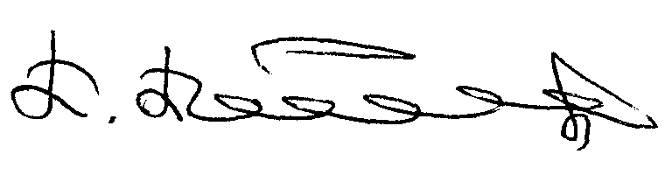

Заступник Міністра П. Б. Полянський

Марченко А.В. 481 32 07
Луцька А. В. 279 92 01

